**Соціально-побутове орієнтування**

**(20.04.20-24.04.20)**

**Клас: 2-А; 2-Б**

**Тема. Правила виконання вправ для очей.**

***Ознайомтесь із вправами та виконайте їх.***

**1**.Міцно примружте очі на 3-5 секунд. Відкрийте очі. Повторіть 6-8 разів.

**2.** З’єднайте вказівний, середній і підмізинний пальці на обох руках, закрийте очі, доторкніться з’єднаними трьома пальцями лівої руки – до лівого ока, правої – до правого ока, потім легенько притискайте очні яблука через повіки протягом 1-3 секунд. Повторіть 3-4 рази.

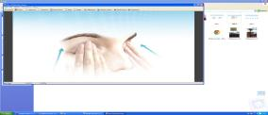

**3**.Повільно водіть поглядом у різних напрямках: з підлоги на стелю, праворуч і ліворуч, потім у зворотному порядку, не змінюючи при цьому положення голови. Повторіть 8-12 разів.

1. 2. 3.

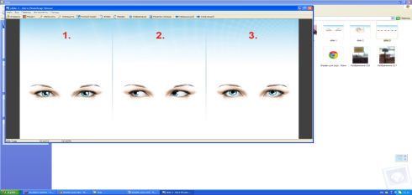

**4.**Покладіть кінчики вказівних пальців на скроні, злегка стисніть їх.

10 разів швидко покліпайте очима, не закриваючи їх. Потім закрийте очі й розслабте повіки, зробіть 2-3 глибоких вдихи. Повторіть тричі.

1. 2.

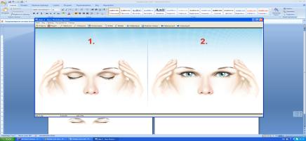

**5**.Після виконання кожної вправи слід закрити очі й розслабляти їх протягом 1 хвилини.

**6**.Швидко та легко кліпайте очима протягом 2 хвилин. Ця вправа сприяє кращому кровообігу ока

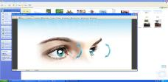

**7.**Міцно примружте очі на 3-5 секунд, далі потримайте очі відкритими 3-5 секунд. Повторіть 7 разів.

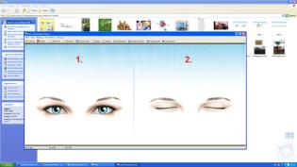

**8.**Переміщуйте погляд у різних напрямках: по колу – за годинниковою стрілкою, потім у зворотному напрямку – проти годинникової стрілки; праворуч-ліворуч, вгору-вниз, вісімкою.

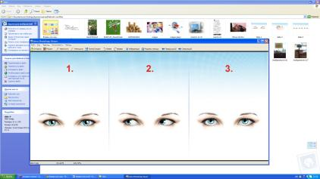

**9.**З’єднайте вказівний, середній і підмізинний пальці на обох руках, закрийте очі, доторкніться одночасно трьома пальцями лівої руки – до лівої повіки, правої руки – до правої, легенько притискайте верхні повіки протягом 1-2 секунд. Повторіть 3 рази.

